Fundamentos de Banco de dados – IFRS - Dia 1 - 28/02/2026

1 CONCEITOS FUNDAMENTAIS

1.1 Introdução
No cotidiano, precisamos armazenar e recuperar dados (ex.: lista telefônica, fichas de matrícula, planilhas financeiras).
- Problema: guardar sem saber como recuperar = dado inútil.
- Solução: Banco de Dados (BD) → coleção organizada de dados com significado implícito.
Exemplo: ficha de aluno (nome, idade, matrícula) ou agenda telefônica digital.
O BD é manipulado por um SGBD (Sistema de Gerenciamento de Banco de Dados), que permite inserir, atualizar, excluir e consultar dados de forma eficiente.
Exemplo: assim como um armário organiza fichas em gavetas, o SGBD organiza os dados no computador.

1.2 História
- Década de 60–70: primeiros sistemas (IBM, Oracle, Sybase).
- 1970 – IBM: publica pesquisa sobre bancos de dados relacionais → nasce o conceito de álgebra relacional.
- System R (IBM): origina o SQL, hoje padrão ISO.
- 1976 – Honeywell: lança primeiro sistema comercial baseado nesses princípios.
Exemplo prático: hoje, qualquer consulta SELECT * FROM alunos WHERE idade > 18; deriva do trabalho iniciado nesse período.

1.3 Usuários do Banco de Dados
- DBA (Administrador): gerencia acesso, segurança e desempenho.
Ex.: configurar permissões para que só a diretoria acesse dados de salários.
- Analistas de Banco de Dados: projetam a estrutura de armazenamento.
Ex.: decidir se o campo “CPF” será chave primária.
- Usuários finais: acessam e manipulam informações.
Ex.: um atendente de call center consultando dados de clientes.
- Analistas de sistemas e programadores: criam aplicações que usam o BD.
Ex.: desenvolver o sistema de reservas de uma companhia aérea.

1.4 Níveis de Abstração (ANSI/SPARC)
- Externo: visão dos usuários (ex.: relatório de notas de um aluno).
- Conceitual: modelo lógico criado pelo projetista (ex.: tabelas “Alunos”, “Notas”, “Disciplinas” e suas relações).
- Interno: armazenamento físico (ex.: índice B-tree em disco para buscas rápidas).

1.5 SGBD – Propriedades e Vantagens
Propriedades principais:
- Controle de redundância (mesma informação em um único local).
- Compartilhamento de dados em ambientes multiusuário.
- Controle de acesso (senhas, restrições por usuário).
- Suporte a múltiplas interfaces (SQL, menus gráficos).
- Garantia de integridade (ex.: idade ≤ 150).
- Backup e restauração em caso de falhas.
Vantagens:
- Padronização (ex.: formatos únicos de relatórios).
- Redução do tempo de desenvolvimento.
- Independência e flexibilidade dos dados.
- Atualizações em tempo real (ex.: reservas aéreas).
- Economia de escala (centralização de dados).

Linguagens do SGBD
- DDL (Data Definition Language): define estrutura.
Ex.: CREATE TABLE Alunos (id INT, nome VARCHAR(50));
- DML (Data Manipulation Language): manipula dados.
Ex.: INSERT INTO Alunos VALUES (1, 'Maria');
- DCL (Data Control Language): controla acesso e segurança.
Ex.: GRANT SELECT ON Alunos TO professor;

Resumo prático: Um banco de dados é como um armário organizado, mas em versão digital, manipulado por um SGBD que garante segurança, padronização e eficiência. Ele é usado por diferentes perfis de usuários, tem múltiplos níveis de abstração e utiliza linguagens específicas (DDL, DML, DCL) para estruturar, manipular e controlar os dados.

Exemplos de SGBDs
Alguns exemplos de SGBDs encontrados no mercados são: MySQL, PostgreSQL, Microsoft SQL Server, MariaDB entre outros.
Link para Download do MySQL
Clique no link http://www.mysql.com/downloads/mysql/ para abrir o recurso.

Link para Download do PostgreSQL

https://www.postgresql.org/download/

Link para Download Microsoft SQL Server

https://www.microsoft.com/pt-br/sql-server/sql-server-downloads
Link para Download MariaDB

https://mariadb.org/download/
1.6 Vídeo complementar: Conceitos fundamentais sobre bancos de dados
https://youtu.be/qgnuH_qSI9o

1.7 Vídeo complementar 2: Conceitos fundamentais sobre bancos de dados
https://youtu.be/tEEAIs6aB2s

1.8 Teste seus conhecimentos
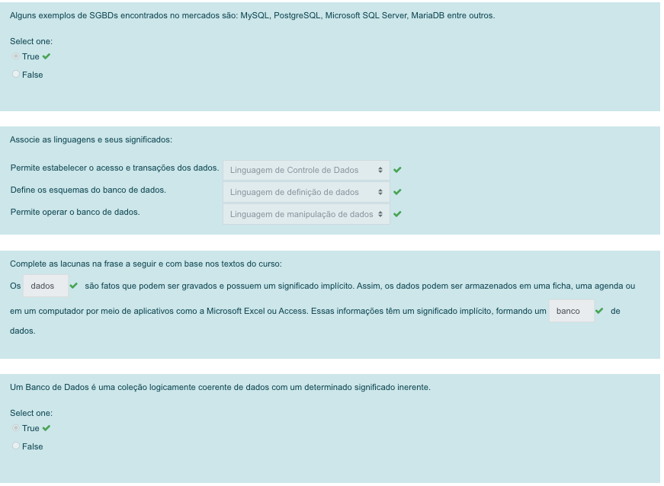
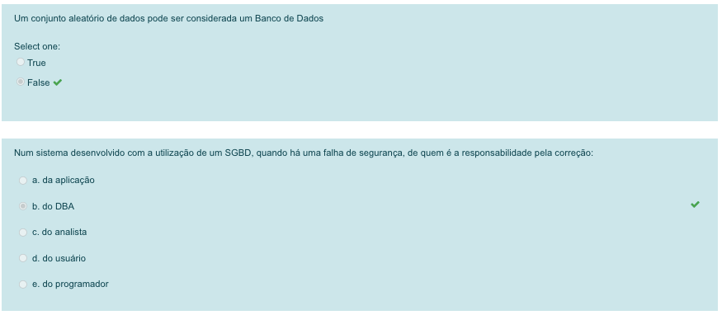
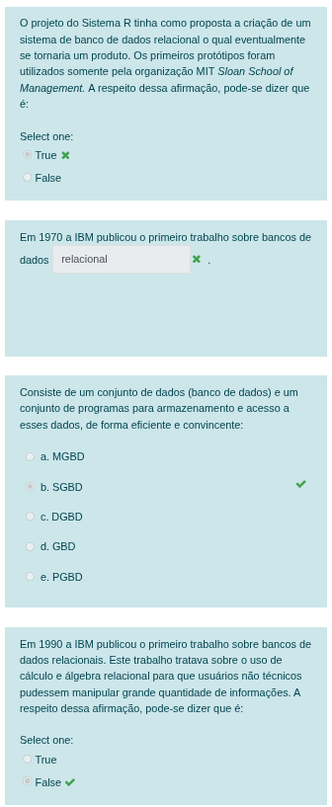
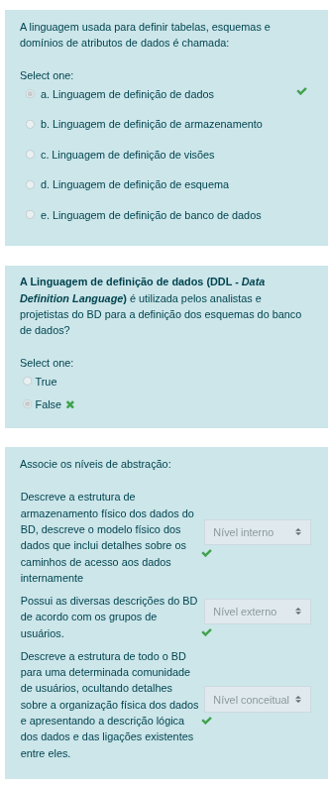
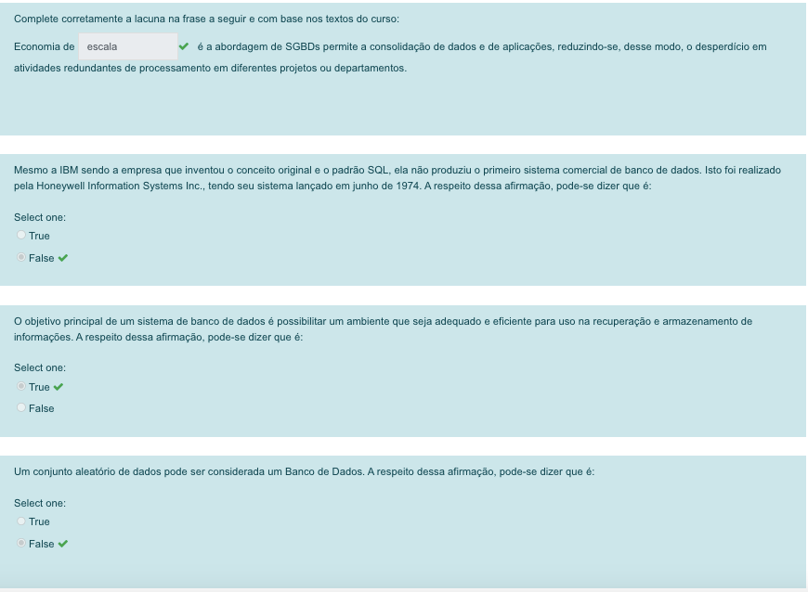
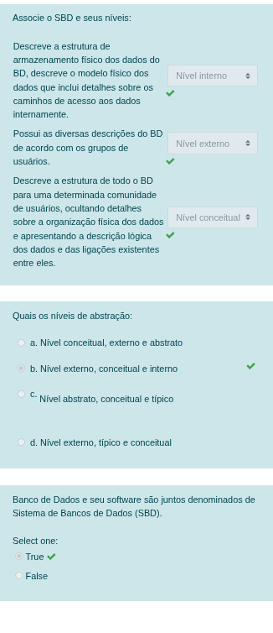

Dia 2 - 01/03/2026

2 MODELOS E MODELAGEM

2.1 Modelos de dados

Os SGBDs evoluíram de sistemas de arquivos de armazenamento em disco, criando novas estruturas de dados com o objetivo de armazenar dados de forma mais eficiente e segura. Com o passar do tempo, os SGBDs passaram a utilizar diferentes formas de representação, ou modelos de dados, para descrever a estrutura das informações contidas em seus bancos de dados. A escolha do modelo de dados é a principal ferramenta no fornecimento de informações sobre a abstração realizada na parte de interesse específico no mundo real. Dentre os modelos existentes que normalmente são implementados pelos SGBDs podemos citar o modelo hierárquico, modelo em redes, modelo relacional (mais utilizado atualmente) além do modelo orientado a objetos.

2.1.1 Modelo hierárquico

O modelo hierárquico foi o primeiro modelo de dados. Nesse modelo de dados, os dados são estruturados em hierarquias ou árvores. Os nós das hierarquias contêm ocorrências de registros, onde cada registro é uma coleção de campos (atributos), cada um contendo apenas uma informação. O registro da hierarquia que precede a outros é o registro-pai, os outros são chamados de registros-filhos.
Uma ligação é uma associação entre dois registros. O relacionamento entre um registro-pai e vários registros-filhos possui cardinalidade 1:N (um para muitos, ou seja, um pai pode ter vários filhos). E há um tipo de registro chamado raiz, que não assume o papel de filho em nenhuma relação pai-filho. Os dados organizados conforme este modelo podem ser acessados como uma sequência hierárquica com uma navegação do topo para as folhas e da esquerda para a direita. Um registro pode estar associado a vários registros diferentes, desde que seja replicado. A replicação possui desvantagens: pode causar inconsistência de dados quando houver atualização e o desperdício de espaço é inevitável. Características:
- cada pai pode ter vários filhos;
- cada filho pode ter apenas um pai;
- duas entidades podem possuir apenas um relacionamento;
- qualquer recuperação de dados deve, obrigatoriamente, percorrer a estrutura da árvore. (pai à filho à neto...).
Como exemplos de banco de dados que utilizam o modelo hierárquico podemos citar: IMS e System 2.
Vamos tomar como exemplo uma agência bancária que, como pai de um relacionamento, pode ter vários clientes. O cliente, por sua vez, pode ter várias contas. Porém, se um cliente pertencer a mais de uma agência, seus dados terão que ser replicados, o que pode causar inconsistência e desperdício de espaço.
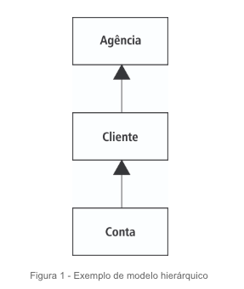
Figura 1 - Exemplo de modelo hierárquico
Descrição da imagem: Há palavras dentro de retângulos. Na parte inferior, a primeira palavra é Conta, quer liga-se à Cliente, logo acima, que liga-se à Agência, no topo, representando um modelo hierárquico.

2.1.2 Modelo em rede

O modelo em rede surgiu como uma extensão ao modelo hierárquico, eliminando o conceito de hierarquia e permitindo que um mesmo registro estivesse envolvido em várias associações. No modelo em rede, os registros são organizados em grafos onde aparece um único tipo de associação que define uma relação 1:N (um para muitos) entre dois tipos de registros: proprietário e membro.
De modo contrário ao modelo hierárquico, em que qualquer acesso aos dados passa pela raiz, o modelo em rede possibilita acesso a qualquer nó da rede sem passar pela raiz, pois o modelo em rede permite a existência de entidades pais com muitos filhos e de entidades filhos com muitos pais.
Os modelos hierárquicos e em rede são orientados a registros, isto é, a qualquer acesso à base de dados como inserção, consulta, alteração ou remoção é feito em um registro de cada vez.
Tomando como exemplo a figura abaixo, um equipamento pode ter várias bombas e motores, e estes dois podem sofrer manutenção mecânica. Assim neste modelo perde-se a restrição hierárquica:
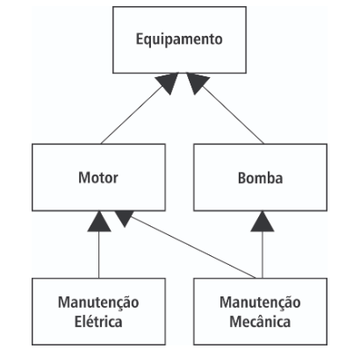
Figura 1 - Exemplo de modelo em rede
São exemplos de SGBDs em rede: DBMS10, IDSII, DMSII e IMAGE
O modelo em rede apresenta como principal vantagem a possibilidade de uma modelagem mais próxima da realidade, porém não se firmou no mercado pelo surgimento do modelo relacional que veremos a seguir.

2.1.3 Modelo de dados orientado à objeto

Representam os dados como coleções que obedecem a propriedades. São modelos geralmente conceituais dispondo de poucas aplicações reais. Neste Modelo não seria interessante a existência de uma tabela de funcionários e dentro dela alguma referência para cada registro, de forma a podermos saber onde (em que departamento) o funcionário está alocado. Um conjunto de regras disponibilizaria em separado os funcionários da fábrica, que, no entanto, estariam agrupados aos demais, para o sistema de folha de pagamento.

2.2 Modelagem de dados

Utilizaremos para nossa modelagem o modelo Entidade Relacionamento, pois este é um modelo de dados conceitual de alto nível, cujos conceitos foram projetados para estar mais próximo possível da visão que o usuário tem dos dados, não se preocupando em representar como estes dados estarão realmente armazenados de maneira física. O modelo ER é utilizado principalmente durante o processo de projeto conceitual de banco de dados.
Quando pensamos no Modelo Entidade Relacionamento temos três conceitos básicos:
- Conjunto de Entidades: uma entidade pode ser vista como uma pessoa, “coisa” ou “objeto” no mundo real que é distinguível de todos os outros objetos, como por exemplo, um cliente de um banco. Já um conjunto é um grupo de entidades do mesmo tipo que compartilham os mesmos atributos, como por exemplo, um conjunto de clientes bancários, animais ou pessoas.
- Conjunto de Atributos: uma entidade é representada por um conjunto de atributos. Possíveis atributos do conjunto de entidades cliente, podem ser: nome-cliente, cpf, rua e cidade-cliente. Possíveis atributos do conjunto de entidade conta são: número-conta e saldo. Para cada atributo, existe um conjunto de valores permitidos chamado domínio daquele atributo. O domínio do atributo nome-cliente pode ser o conjunto de todas as cadeias de texto (strings) de certo tamanho.
    - Por exemplo, podemos limitar o tamanho do nome de uma pessoa a 50 caracteres, então este é seu domínio. Como também, o domínio do atributo número-conta pode ser o conjunto de todos os inteiros positivos. O atributo idade de uma entidade pessoa poderia ter como domínio os números inteiros entre 0 e 150.
    - Formalmente, um atributo é uma função que mapeia um conjunto de entidades em um domínio.
- Conjunto de Relacionamentos: um relacionamento é uma associação entre diversas entidades. Por exemplo, podemos definir um relacionamento que associa o cliente José Silva à conta 401. Isto especifica que José Silva é um cliente com conta bancária número 401. Um conjunto de relacionamentos é uma coleção de relacionamentos do mesmo tipo.

Nosso projeto conceitual de Banco de Dados será feito através da modelagem de dados usando o Modelo Entidade-Relacionamento (MER). Este modelo fornece as regras e conceitos para a criação de um Diagrama Entidade Relacionamento (DER), que deverá representar o banco de dados em questão, como por exemplo, um banco com vários clientes e contas, uma loja de produtos de beleza, de um consultório odontológico, uma indústria de peças, uma locadora de vídeo, uma escola, enfim, o negócio a que este banco de dados deve servir. Desta maneira, usaremos dois modelos teóricos para a construção de um banco de dados:
- o modelo entidade relacionamento para criação do projeto conceitual do banco de dados;
- o modelo relacional para a implementação em um ambiente computacional pré-existente. Este ambiente computacional pré-existente será o nosso Sistema Gerenciador de Banco de Dados Relacional - MySQL.
Com intuito de realizar a transferência entre modelos serão aplicadas as regras de mapeamento do Modelo Entidade Relacionamento ME-R para o Modelo Relacional MRel. Ou seja, para “converter” o diagrama conceitual de nosso banco de dados em um conjunto de tabelas relacionadas que possa ser implementado em um SGBD Relacional, usaremos um conjunto de passos. Este processo é chamado mapeamento do MER para o MRel.
Para realizarmos o mapeamento dos dados entre os modelos, primeiramente utilizaremos os requisitos coletados para construção e realizaremos a modelagem utilizando o Modelo Entidade Relacionamento, em seguida “converteremos” os diagramas gerados em tabelas sobre o modelo relacional para implementarmos em um SGBD, onde teremos os seguintes passos:
- Requisitos para a base de dados;
- Modelo Entidade Relacionamento;
- Modelo Relacional; até chegar ao
- SGBD Relacional.
Agora veremos como construir um diagrama Entidade Relacionamento DER para o projeto de um banco de dados. Este será o primeiro passo para a construção de nosso banco de dados. O Modelo Entidade Relacionamento MER é composto por Entidades e Relacionamentos sem nos esquecermos dos atributos.

Representações

A estrutura lógica geral de um banco de dados pode ser expressa graficamente por um diagrama ER, que consiste nos seguintes componentes:
- Retângulos que representam conjuntos de entidades;
- Elipses que representam atributos;
- Losângos que representam relacionamentos entre conjuntos de entidades;
- Linhas que ligam atributos a conjuntos de entidades e conjuntos de entidades a relacionamentos.
Alguns autores chamam as linhas de arestas, em analogia às teorias de grafos e redes.

Entidades e atributos

Como descrito acima, a representação para um conjunto de entidades é um retângulo e, para cada atributo, uma elipse, como por exemplo, um conjunto de entidades Aluno pode possuir os atributos nome, prontuário e data de nascimento:
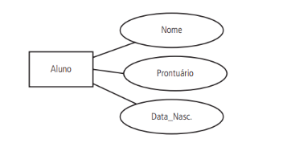
Figura 1 - Entidade com seus atributos

Este conjunto de entidades ALUNO possui os conjuntos de atributos Nome, Prontuario e Data_Nasc. Uma entidade desse conjunto poderia ser {‘Iago’, 10123, ’2000-12-16’).

Chave de um conjunto de entidades

É importante poder especificar como entidades e relacionamentos são identificados. Conceitualmente, entidades e relacionamentos individuais são distintos, mas em uma perspectiva de banco de dados a diferença entre eles precisa ser expressa em termos de seus atributos. Uma restrição importante sobre entidades é a aplicação de uma chave única. Um conjunto de entidades sempre possui um atributo cujo valor é diferente e válido para cada entidade. Tal atributo é chamado atributo-chave, e seu valor é usado para identificar cada entidade de modo unívoco, único, como por exemplo, o atributo CPF de uma pessoa é sempre único, ou o prontuário de um aluno é sempre único. A chave de um atributo será sempre sublinhada. Assim sendo, todo conjunto de entidades deve ter um conjunto de chaves cujo valor identifique com unicidade a entidade, pois a chave é o principal meio de acesso a uma entidade.
É possível ocorrer situações onde é preciso mais de um atributo para identificar cada entidade do conjunto. Por exemplo, o RG (registro geral) dos brasileiros não identifica um único cidadão. É possível, que um mesmo número de RG possa ocorrer em duas unidades diferentes da federação, ou seja, um mesmo número de RG poderia ser emitido em São Paulo e Minas Gerais. Assim, para ser identificador, o RG precisa ser composto com o valor do Órgão Emissor, no caso de São Paulo, SSP_SP. Estes dois atributos (RG e Órgão Emissor) se, juntos, identificam cada brasileiro. Nestes casos, quando é necessário mais de um atributo, a chave do conjunto de entidades será composta.

2.2.1 Relacionamentos

Nenhuma informação armazenada no Banco de Dados existe isoladamente. Todos os elementos pertencentes ao mundo real (restrito) modelado de alguma forma estão associados a outros elementos. Normalmente estas associações representam ações físicas ou alguma forma de dependência entre os elementos envolvidos. Um relacionamento é uma associação entre diversas entidades.
Considere um conjunto de relacionamentos TRABALHA entre os conjuntos de entidades: EMPREGADO e DEPARTAMENTO. Este relacionamento associa cada empregado com o departamento em que ele trabalha. Cada instância de relacionamento em TRABALHA associa uma entidade “empregado” a uma entidade “departamento”. Cada instância de relacionamento conecta uma entidade EMPREGADO a uma entidade DEPARTAMENTO.
O conjunto de relacionamentos é, portanto, representado por um losango. Enquanto que para os conjuntos de entidades os atributos são obrigatórios, para os conjuntos de relacionamentos, eles são optativos. O conjunto de entidade só faz sentido quando especificamos seus atributos.
Já um conjunto de relacionamentos (CR), nem sempre precisa possuir atributos. Sua existência justifica-se apenas pela função de relacionar uma ou mais entidades. Em geral, os atributos dos conjuntos de relacionamentos, quando existem, especificam dados sobre tempo (data, horário), quantidades, valores, enfim, atributos relativos a transações, ações, ocorrências, que caracterizam os relacionamentos.

Grau de relacionamento

O grau de um conjunto de relacionamentos indica o número de conjuntos de entidades participantes. Um tipo de relacionamento de grau dois é chamado binário, de grau três de ternário, de grau quatro quaternário, acima disso, n-ário. A quantidade de Entidades envolvidas em um Relacionamento pode ser determinada por sua semântica. Desta forma, podem-se categorizar os graus de relacionamento em:
- Unário: é o grau de Relacionamento que envolve um único Tipo de Entidade.
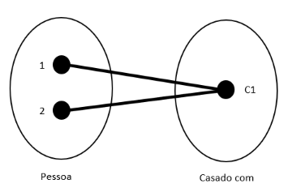
Figura 1 - Exemplo de relacionamento unário
- Binário: é o grau de Relacionamento que envolve dois Tipos de Entidades.

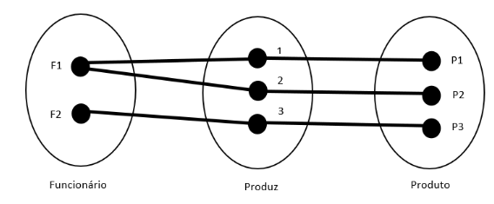

Figura 2 - Exemplo de relacionamento binário
- Ternário: é o grau de Relacionamento que envolve três Tipos de Entidades.

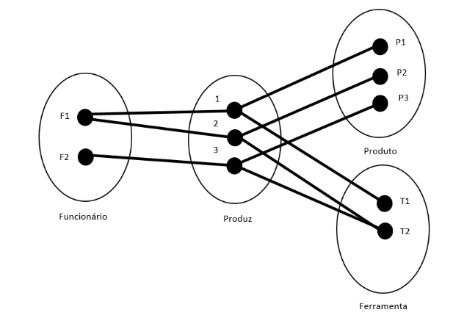
Figura 3 - Exemplo de Relacionamento ternário
- Quaternário: é o grau de Relacionamento que envolve quatro Tipos de Entidades.

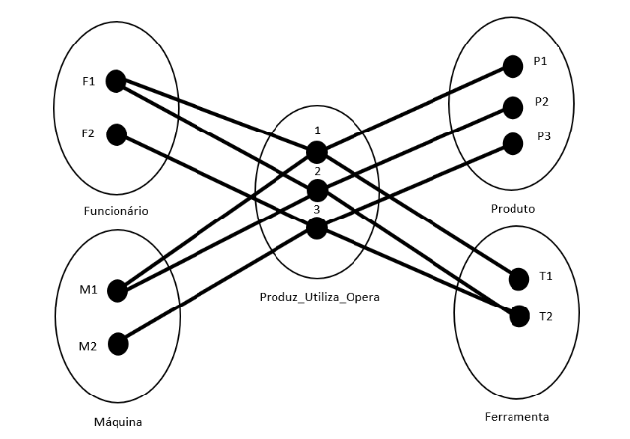

Figura 4 - Exemplo de relacionamento quaternário

A quantidade de Entidades envolvidas em cada Relacionamento é determinada pela Cardinalidade do grau de Relacionamento, ou seja, podemos estabelecer a quantidade mínima e máxima de Entidades envolvidas com cada Entidade relacionada.
- A Cardinalidade Mínima determina a quantidade mínima de Entidades relacionadas por um número representativo, ou seja, 0 (zero) 1, 2, ...., N (muitos);
- A Cardinalidade Máxima determina a quantidade máxima de Entidades relacionadas por um número representativo, ou seja, 1, 2, ...., N (muitos).

Restrições de relacionamento

Os relacionamentos entre entidades possuem certas restrições que limitam as combinações possíveis das entidades que dele participam. Uma destas restrições é a razão de cardinalidade. A quantidade de Entidades envolvidas em cada Relacionamento é determinada pela Cardinalidade do Tipo de Relacionamento, ou seja, pode-se estabelecer a quantidade mínima e máxima de Entidades envolvidas com cada Entidade relacionada.
Até agora vimos, de modo geral, como construir um diagrama de entidade relacionamento (DER) para projetar um banco de dados. Aprendemos os quatro principais construtores deste modelo: os conjuntos de entidades (CE), os conjuntos de relacionamentos (CR), os atributos de entidades e relacionamento. Agora, veremos um dos mais importantes conceitos do MER: a restrição de razão de cardinalidade do relacionamento. O entendimento deste conceito será imprescindível para o processo de mapeamento do diagrama entidade relacionamento DER para o Modelo Relacional (MRel), ou seja, para transformar o projeto conceitual do banco de dados em um conjunto de tabelas.

2.2.2 Link: Software DIA

2.2. Link: Software DIA
Click http://dia-installer.de/ link to open resource.

2.3 Teste seus Conhecimentos

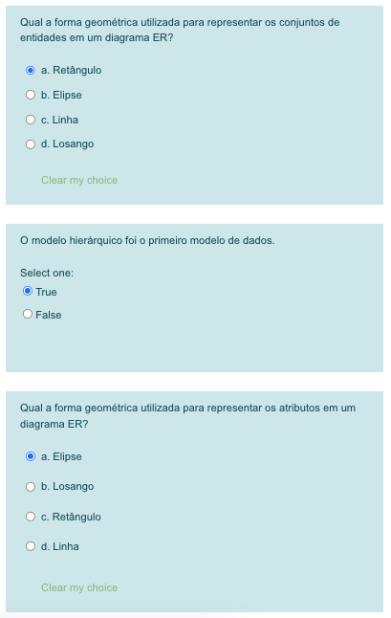

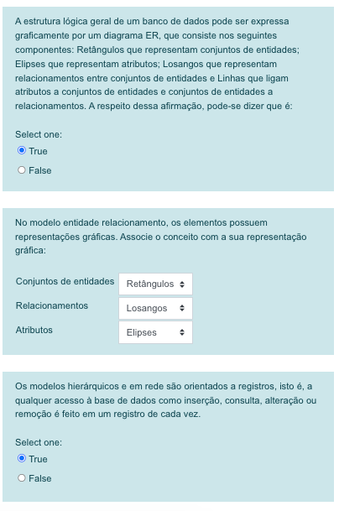

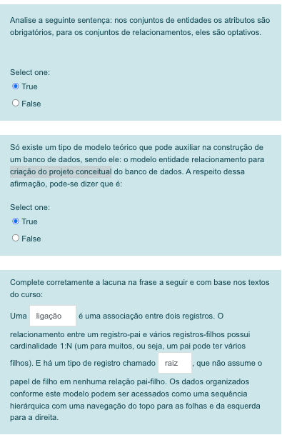

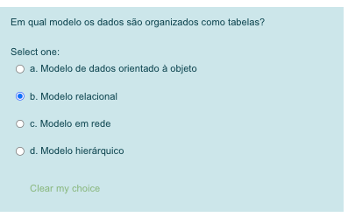
Parte superior do formulário

3 MODELO DE DADOS RELACIONAL

3.1 Introdução

Os SGBDs que apresentaram maior sucesso e confiabilidade no mercado são os que adotaram o Modelo Relacional como base para sua construção. O Modelo Relacional, de modo geral, permite que os dados sejam “vistos” como tabelas. Ora, esta é uma maneira muito natural de armazenar e recuperar dados. Geralmente, quando fazemos uma relação de dados, tendemos a organizá-los em linhas e colunas, no formato de tabelas. Esta é uma importante razão para o sucesso das planilhas eletrônicas no mundo dos negócios.
O modelo relacional surgiu devido às necessidades de aumentar a independência de dados nos sistemas gerenciadores de banco de dados, proporcionando um conjunto de funcionalidades apoiadas em álgebra relacional para armazenamento e recuperação de dados além de permitir processamento dedicado. O modelo relacional revelou-se ser o mais flexível e adequado ao solucionar os vários problemas que se colocam no nível da concepção e implementação da base de dados. A estrutura fundamental do modelo relacional é a relação (tabela). Uma relação é constituída por um ou mais atributos (campos) que traduzem o tipo de dados a armazenar. Cada instância do esquema (linha) é chamada de tupla (registro). Este modelo não possui caminhos pré-definidos para se fazer acesso aos dados como nos modelos anteriores. O modelo relacional implementa estruturas de dados organizadas em relações, porém, para trabalhar com essas tabelas, algumas restrições precisaram ser impostas para evitar redundância, perda de dados e incapacidade de representar parte da informação. Essas restrições são: integridade referencial, chaves e integridade de junções de relações.
Atualmente, mesmo que informalmente, o Modelo Relacional é visto no mercado quase como um sinônimo de Sistemas de Banco de Dados. Normalmente, quando nos referimos a banco de dados, os usuários já imaginam um conjunto de tabelas relacionadas

3.2 Conceitos

O Modelo Relacional será a base para implementarmos nosso banco de dados. Ele representa os dados da base de dados como uma coleção de relações. Podemos pensar que, cada relação pode ser entendida como uma tabela ou um simples arquivo de registros (Citação). Por exemplo, a base de dados de arquivos que são mostradas nas tabelas abaixo, é similar a representação do modelo relacional. No entanto, possui algumas importantes diferenças entre relações e arquivos como veremos a seguir.
Nome | Número | Turma | Curso_Hab
Smith | 17 | 1 | CC
Brown | 8 | 2 | CC

NomedoCurso | Numerodocurso | Créditos | Departamento
Introdução à Ciência da Computação | CC1310 | 4 | CC
Estrutura de Dados | CC3320 | 4 | CC
Matemática Discreta | MAT2410 | 3 | MATH
Banco de Dados | CC3380 | 3 | CC

NumerodoCurso | NumerodoPre_requisito
CC3380 | CC3320
CC3380 | MAT2410
CC3320 | CC1310
Ao pensarmos em uma relação como uma tabela de valores, cada linha representa uma coleção de valores que estão relacionados. Esses valores podem ser interpretados como um fato que descreve uma entidade ou uma instância. Utilizamos o nome da tabela e os nomes das colunas para nos ajudar a interpretar o significado dos valores em cada linha da tabela, que são na verdade, dados a respeito dos dados, chamados metadados.
Observe que a primeira tabela é traz dados referentes a alunos porque cada linha representa fatos sobre uma entidade aluno em particular. Os nomes das colunas - Nome, Número, Turma, Departamento - especificam como interpretar os valores em cada linha baseando-se nas colunas que cada valor se encontra.
Na linguagem do modelo relacional, cada linha é chamada de tupla, a coluna ou cabeçalho é chamado de atributo e a tabela de relação. Desta maneira, o conjunto de nomes das tabelas e suas colunas são chamados de esquema da relação. Assim, o esquema da relação Aluno é:
- ALUNO = {nome, número, turma, departamento}
Temos que conhecer também conceito de grau de uma relação, este é o número de atributos da relação. No exemplo acima, o grau de relação do esquema Aluno é quatro, pois possui quatro colunas.
Uma coluna de dados possui um tipo de dado que descreve os valores que podem aparecer nela, por exemplo, na coluna Número de um aluno esperamos um valor numérico como 17, 18 e não caracteres, este tipo de dado que especifica os possíveis valores de uma coluna é chamada de domínio.
No esquema de relação Aluno podemos especificar alguns domínios para atributos da relação Aluno, vejamos alguns exemplos:
- Nome: Conjunto de cadeia de caracteres que representa nomes de pessoas;
- Número: Conjunto de dados numéricos com limite de cinco dígitos;
- Turma: Conjuntos de códigos das turmas da faculdade;
- Departamento: Conjunto de códigos dos departamentos acadêmicos, como CC, EP, etc.
Assim, de acordo com nosso exemplo de domínio para a tabela Aluno, o que esperamos obter em uma linha (tupla), é o conjunto de valores dos atributos para um determinado estudante. Por exemplo, existe um aluno de nome Smith, seu número é 17, sua turma é 1 e seu departamento CC.
A tabela abaixo mostra um exemplo da relação Aluno. Cada linha (tupla) representa uma entidade aluno em particular, cada coluna (atributo) corresponde a um cabeçalho de coluna, os valores apresentados como nulos (null) representam atributos em que os valores não existem para alguma tupla individual de Aluno:
Nome | INSS | FoneResidencia | Endereco | FoneEscritorio | Idade
Benjamin Bayer | 305-61-2435 | 373-1616 | 2918 Bluebonnet Lane | null | 19
Katherine Ashly | 381-62-1245 | 375-4409 1 | 125 Kirby Road | null | 18
Dick Davidson | 422-11-2320 | null | 3452 Elgin Road | 749-1253 | 25

3.3 Atributos-chaves

Atributos-chaves
Uma relação é definida como um conjunto de tuplas. Por padrão, todos os elementos de um conjunto devem ser distintos. Assim, todas as tuplas de uma relação também são distintas. Isto significa que nenhuma tupla pode ter a mesma combinação de valores para todos os seus atributos. Desta maneira, temos que ter um valor que chamamos de atributo-chave que é utilizado para identificar de modo unívoco uma tupla em uma relação.
Geralmente, um esquema de relação pode ter mais que uma chave. Nos casos em que isto ocorra, cada chave é chamada chave-candidata. Por exemplo, o esquema da relação Aluno poderia ter um atributo adicional Código, para indicar o código interno de alunos na escola. Assim, o esquema teria duas chaves candidatas: Número e Código.

Chave-Primária
Após identificarmos as chaves candidatas devemos definir uma delas como a chave-primária da relação. A indicação no modelo de qual chave-candidata é a chave-primária é realizada se sublinhado ou negritado os atributos que formam a chave-candidata escolhida, como podemos ver abaixo:
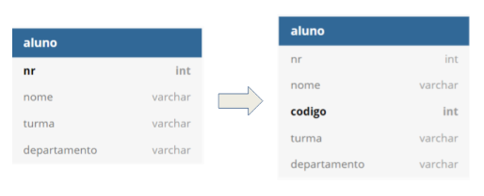
Figura 1 - Representação da tabela "aluno"
O atributo Nome da relação Aluno não deve ser indicado como chave, uma vez que nada garante a que não haja ocorrência de nomes duplicados (homônimos).
Em certas relações pode ser necessário mais de um atributo para identificar cada tupla da relação de forma unívoca. Por exemplo, vejamos a relação Pessoa apresentada abaixo:
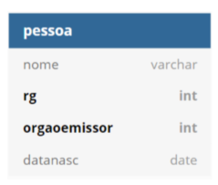
Figura 2 - Representação da relação pessoa

Um determinado atributo pode não garantir a unicidade de uma tupla, desta maneira a identificação de cada pessoa deve ser feita pelo valor do atributo RG e do atributo OrgaoEmissor. A utilização de mais de um atributo para a composição da chave primária chamamos de chave composta. Alternativamente para não utilizarmos uma chave composta na relação Pessoa, poderíamos incluir um campo de identificação única como um código, por exemplo.

Chave estrangeira

O conceito de chave estrangeira é de grande importância na construção de banco de dados relacional. Vamos começar com exemplo:
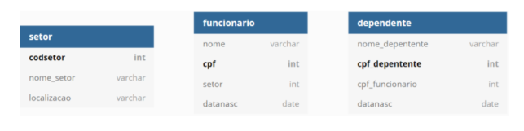
Figura 3 - Representação de um conceito de chave estrangeira

No esquema acima temos três relações. A relação FUNCIONÁRIO possui os dados de um funcionário de uma empresa, como o Nome, CPF, Setor onde trabalha e Data de Nascimento. A relação SETOR possui o Nome e Localização de um setor que é identificada por um código. A relação DEPENDENTE possui o CPF deste como chave primária, o CPF do funcionário o qual ele é dependente, o Nome e a Data de Nascimento do dependente.
Podemos verificar que alguns atributos estão presentes em mais de uma tabela. Através das relações apresentadas abaixo podemos verificar que o atributo Setor da tabela FUNCIONARIO representa o código do setor onde o funcionário está lotado, sendo o mesmo atributo Cod_Setor da tabela SETOR. O mesmo caso ocorre entre os atributos CPF e CPF_Funcionario das tabelas FUNCIONARIO e DEPENDENTE respectivamente.
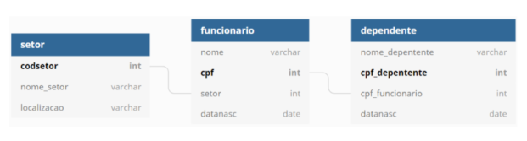
Figura 4 - Diagrama ER das tabelas Funcionário, Setor e Dependente

Relação entre tabelas

Como podemos verificar, apenas a chave primária de uma tabela deve ser repetida em outra tabela. É o que acontece no esquema relacional apresentado. A chave primária de FUNCIONARIO está representada na tabela DEPENDENTE e a chave primária da tabela SETOR está representada na tabela FUNCIONARIO, como chave estrangeira. Desta maneira, podemos saber, por exemplo, qual é o SETOR de um funcionário (através do atributo Setor) ou quais dependentes possui um FUNCIONARIO através do atributo CPF_Funcionario.
Desta forma, a chave estrangeira possibilita a implementação do conceito de relacionamento entre entidades. Com isto, podemos no Modelo Relacional, realizar a modelagem representada no Modelo Entidade Relacionamento que mostra um conjunto de entidades relacionado a outro conjunto de entidades, com determinada razão de cardinalidade.

3.4 Integridade referencial

Integridade referencial

A restrição de integridade referencial é responsável por manter a consistência entre tuplas (registros) de duas relações. Esta restrição de integridade referencial estabelece que uma tupla de uma relação que se refere à outra relação deve se referir a uma tupla existente naquela relação. Vamos exemplificar para ficar mais claro, vejamos duas tabelas, a primeira sobre funcionários e a segunda, setor:
NOME | CPF | SETOR | DATA_NASC
Jose | 33875419294 | 1 | 10/05/1980
Carlos | 26218188892 | 2 | 17/05/1970

Cod_Setor | Nome | Localizacao
1 | Informatica | Andar 4
2 | RH | Térreo

Nas tabelas podemos observar que o atributo Setor de FUNCIONARIO indica o número do SETOR que cada funcionário trabalha. Assim, todos os valores do atributo Setor (chave estrangeira) nas tuplas da relação FUCIONARIO devem pertencer ao conjunto de valores do atributo Cod_Setor (chave primária) da relação SETOR. Desta maneira podemos definir que o conceito de Integridade Referencial decorre da implementação de chaves estrangeiras em um esquema relacional. Assim temos duas regras para dizer que um conjunto de atributos será chave estrangeira de uma relação:
- Os atributos da chave estrangeira têm o mesmo domínio dos atributos da chave-primária a qual se relaciona. Podemos dizer então que os atributos chave estrangeira fazem referência à chave primária;
- O valor da chave estrangeira será algum valor que ocorre na chave primária a que ela faz referência ou terá o valor null.
As restrições de integridade devem ser especificadas no esquema da base de dados relacional se o projetista quiser manter essas restrições válidas para toda a base de dados. Desta maneira, em um sistema relacional, a linguagem de definição de dados (DDL) deve fornecer métodos para especificar os vários tipos de restrições tal que o SGDB possa garanti-las automaticamente.

Mapeamento

O Modelo Relacional (MRel) implementa as tabelas relacionadas, com muitos recursos para segurança dos dados, controle de acesso, consultas e manutenção dos dados. Porém, este modelo não é o modelo mais adequado para se fazer projetos de banco de dados. Então conhecemos o Modelo Entidade Relacionamento MER, que por meio de seus recursos visuais, se apresenta mais claro, simples e intuitivo.
Desta maneira, em projetos de banco de dados, normalmente a modelagem dos dados é realizada através de um modelo de dados de alto-nível. O modelo de dados de alto-nível geralmente adotado é o Modelo Entidade- -Relacionamento (MER) e o esquema das visões e de toda a base de dados é especificado em diagramas entidade-relacionamento (DER).
O Modelo Entidade Relacionamento possui um maior número de abstrações. Existem ainda definições para: Conjunto de Entidades Fracas, Atributos Compostos, Atributos Multivalorados, por exemplo. Vimos os principais conceitos do modelo, que permitem a construção da maior parte dos bancos de dados para as aplicações comerciais mais comuns.
Agora, veremos como traduzir um DER para um esquema MRel. Para isto utilizaremos um conjunto de passos para que possamos implementar nosso banco de dados em um SGBD Relacional.
- Passo 1: Mapeamento dos tipos de entidades: Consiste na criação de uma relação que inclua todos os atributos de uma entidade. Assim, as entidades do MER são transformadas em tabelas no MRel. O atributo chave da entidade passa a ser a chave primária da relação (tabela).
- Passo 2: Mapeamento dos Conjuntos de Relacionamentos binários de razão de cardinalidade 1:1: Para este caso temos 3 possíveis opções de mapeamento, porém, as opções mais utilizadas e que devem ser seguidas são a primeira e a terceira.:
- criar chave estrangeira em uma das relações;
- gerar uma única relação para as entidades e o relacionamento; e
- gerar uma relação exclusiva para o relacionamento, porém, esta opção caracteriza como veremos mais adiante o mapeamento N:M.
- Passo 3: Mapeamento dos Conjuntos de Relacionamentos binários de razão de cardinalidade 1:N: Em primeiro , devemos gerar uma tabela para cada um dos conjuntos de entidades conforme descrito em nosso primeiro passo. Para o mapeamento 1:N a relação que mapeia o Conjunto de entidades do lado N recebe a chave primária do outro Conjunto de Entidades (lado 1) como chave estrangeira e os atributos do relacionamento.
- Passo 4: Mapeamento dos Conjuntos de Relacionamentos binários de razão de cardinalidade N:M: Devemos criar uma nova tabela para representar o relacionamento. Nesta nova tabela devemos incluir como chave- -estrangeira as chaves-primárias das tabelas que representam os tipos de entidade participantes; sua combinação irá formar a chave-primária desta nova tabela.
- Passo 5: Mapeamento de Relacionamentos N-ários: Para os relacionamentos de grau maior que dois devemos criar uma nova relação (tabela) para representar o relacionamento. Temos que incluir nesta tabela como chave- -estrangeiras as chaves-primárias das relações que representam os tipos de entidades participantes. Temos que incluir também qualquer atributo simples do tipo de relacionamento n-ário. A chave-primária desta relação é normalmente uma combinação de todas as chaves-estrangeiras fazendo referência às relações que representam os tipos de entidades do relacionamento.

3.6 Teste seus conhecimentos

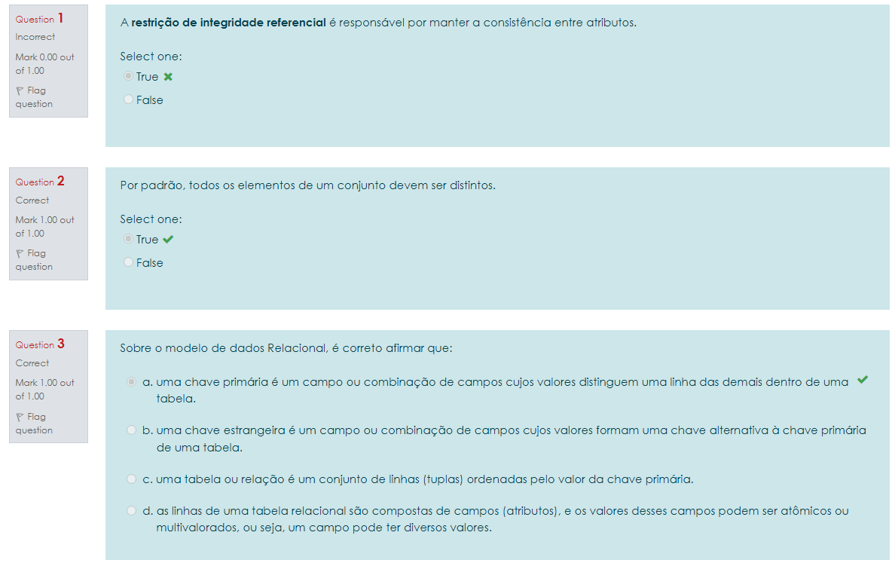

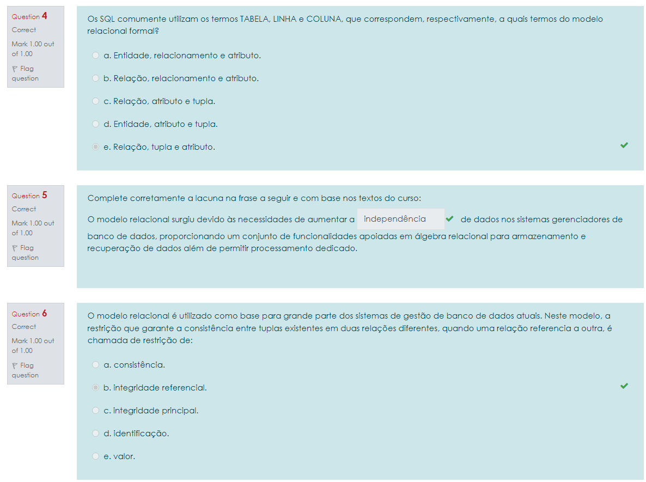

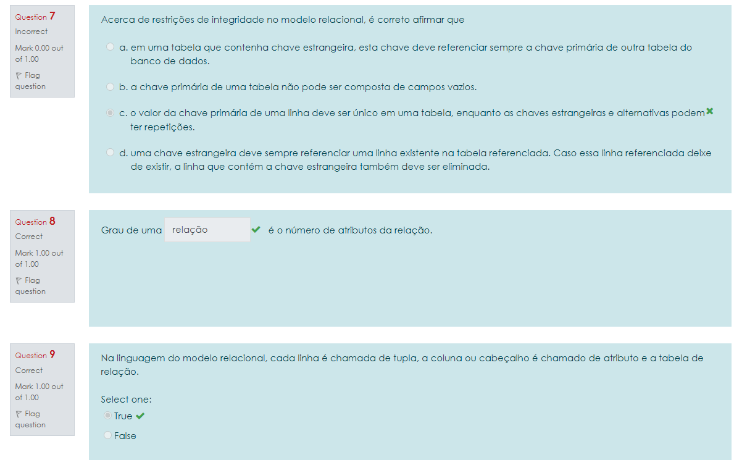

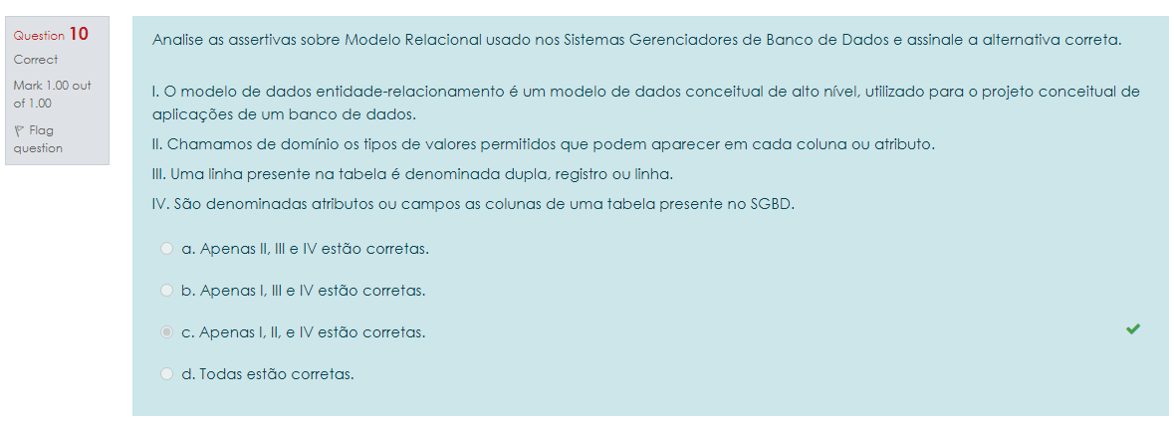

Dia 4 - 02/03/2026

4.1 Introdução

Agora aprenderemos a montar o Modelo Entidade Relacionamento (MER), considerando outro ponto de vista. Anteriormente, era apresentado o contexto em que tinha-se a ideia de modelar o banco e eram definidas as entidades, relacionamentos e atributos de forma bastante subjetiva. A normalização de dados trata da construção do modelo de dados, mas considera fatos reais, como documentos fiscais, formulários, planilhas, fichas, entre outras coisas. A ideia básica é que a partir destes documentos, aplicando regras previstas no processo de normalização, seja gerado o Modelo de Dados.
Para atingir os objetivos, podemos dizer que um banco de dados está relacionado a alguns conceitos fundamentais:
- Banco de Dados = Coleção de Arquivos;
- Arquivos = Coleção de Registros;
- Registro = Coleção de Campos (Tuplas);
- Campo = Coleção de Caracteres;
- Caractere = Alfa-numéricos ou símbolos.

De acordo com Machado, existem nove técnicas que podem ser utilizadas no desenvolvimento de um banco de dados nas fases iniciais, as quais podemos citar:
- Contextualização;
- Objetivação;
- Intitulação;
- Especificação de Requisitos;
- Normalização;
- Modelagem;
- Trigramação;
- Dicionarização;
- Auditoria das fases de Análise e de Projeto Lógico do Sistema de Banco de Dados.

Agora, estaremos focados no que diz respeito à Normalização como ferramenta para o desenvolvimento de um banco de dados.

4.2 Formas normais

A Teoria da Normalização é expressa tradicionalmente através de um conjunto de Formas Normais, que otimizam a estrutura e o conteúdo das relações entre as entidades.
O conceito de normalização foi introduzido por E. F. Codd, em 1970, utilizando a primeira forma normal – 1FN. Esta técnica, pode-se dizer, é um processo matemático formal que fundamenta-se na teoria dos conjuntos.
Nesse processo podem ocorrer as seguintes Anomalias de Atualização:

- Inclusão: ao se incluir um novo cliente, por exemplo, ele tem que estar relacionado com uma venda;
- Alteração: caso o fabricante de um produto altere o preço de determinada classe de produto, será preciso percorrer toda a Entidade para se realizarem múltiplas alterações;
- Exclusão: ao se excluir um cliente, por exemplo, os dados referentes às suas compras poderão ser perdidos.

Através do processo de normalização podemos substituir, de forma gradual, um conjunto de Entidades e Relacionamentos para um modelo mais “adequado”, em relação às Anomalias de Atualização (Inclusão, Alteração e Exclusão), as quais podem causar certos problemas:

- Grupos repetitivos (atributos multivalorados) de dados;
- Dependências parciais em relação a uma chave concatenada;
- Redundâncias de dados desnecessários;
- Perdas acidentais de informação;
- Dificuldade na representação de fatos da realidade observada;
- Dependências transitivas entre atributos.

Estes problemas podem ser minimizados através da aplicação da normalização, tornando o modelo de dados bastante estável e sujeito a poucas manutenções.

4.3 Dependência funcional

Para descrever as formas normais, faz-se necessária a introdução deste conceito importante na aplicação da normalização, no qual a maior parte da teoria de normalização foi baseada.
Dada uma entidade qualquer, dizemos que o atributo ou conjunto de atributos de A é dependente funcionalmente de outro atributo de B; neste caso, há dependência funcional.
Em outras palavras, podemos dizer que, em uma entidade TB_ITENSNOTA, o atributo ITN_CODPRODUTO depende funcionalmente do atributo PRO_CODIGO, que encontra-se na entidade TB_PRODUTO.
A análise das relações existentes entre os atributos de uma entidade deve ser feita a partir de um conhecimento prévio da sistemática aplicada nas relações entre as entidades, para que esta possa ser modelada, como no exemplo anterior.
Para iniciar a normalização, faz-se necessária a descrição de todos os atributos do documento que se deseja normalizar (visando a criação do modelo de dados), para que posteriormente, possam ser aplicadas técnicas (formas normais) que irão dividir os atributos em entidades, as quais darão suporte à construção do modelo de dados.

4.4 Normalização de dados (nota fiscal)

Supondo a necessidade de uma empresa em modelar um banco de dados para emissão de uma nota fiscal simples, como apresentado no quadro abaixo. Verifique que há dados que são específicos da empresa, representados aqui como "Dados da Empresa" e que não há necessidade de manter-se no banco de dados, pois são impressos diretamente na nota fiscal encaminhada pela gráfica. O que nos interessa aqui é justamente os dados que necessitam ser preenchidos, como Data, Número da Nota Fiscal, Cliente, RG, CPF, Cidade, UF, Endereço, Número e Bairro, além dos dados dos produtos vendidos, inerentes ao Código do produto, Descrição, Unidade de Medida, Quantidade, Valor Unitário e Valor Total.
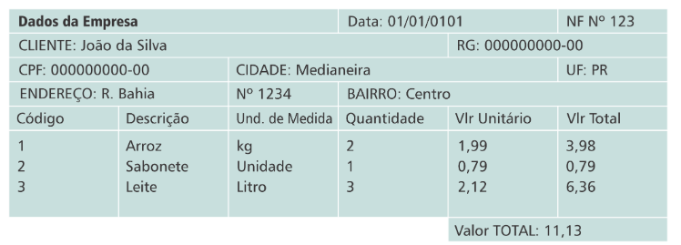
Figura 1 - Modelo de nota fiscal
Descrição da imagem: Modelo de nota fiscal contendo dados da empresa, como o número da nota fiscal e endereço, dados do cliente, como CPF, nome e RG, e dados dos produtos, como código, descrição, quantidade e valores.
Inicialmente, realiza-se a definição de todos os atributos que o documento possui, registrando que eles são tidos como atributos da entidade principal (documento), conforme segue.
Neste caso, a entidade principal foi definida como Nota e a ela foram relacionados todos os atributos oriundos a emissão de uma nota fiscal. Foi definida ainda a chave primária, única para cada nota fiscal a ser emitida:
Nota (número da nota, data, cliente, RG, CPF, cidade, UF (Unidade da Federação), endereço, nº, bairro, código_produto_1, código_produto_2, código_ produto_3, ..., descrição_produto 1, descrição_produto_2, descrição_produto_3,..., unidade_produto_1, unidade_produto_2, unidade_produto_3, quantidade_produto_1, quantidade_produto_2, quantidade_produto_3, ...,valor_unitário_produto_1, valor_unitário_produto_2, valor_unitário_produto_3 ,..., valor_total_produto_1, valor_total_produto_2, valor_total_produto_3,..., valor_total_da_nota);
O campo em negrito indica a chave primária.

Aplicação da 1ª Forma Normal – 1FN
Existem situações em que nos deparamos com algumas informações que se repetem (atributo multivalorado) dentro de uma única linha, ligada a uma chave primária.
A 1FN diz que cada ocorrência da chave primária deve corresponder a somente uma informação de cada atributo, ou seja, a entidade não deve conter atributos repetidos ou multivalorados, ou, ainda, os atributos não-chave deverão ser atômicos (únicos).
Ao observarmos que certo grupo de atributos não-chave não são atômicos, ao longo do processo de entrada de dados, verificamos que este atributo deverá ser decomposto em uma nova entidade.
Nas novas entidades criadas, a chave primária será a concatenação da chave primária da entidade original, o que mantém, desta forma, o relacionamento entre elas, como também o conjunto de atributos que se repetem.
Por exemplo: a 1FN diz que todos os atributos devem conter um valor atômico (único), ou seja, os dados inclusos dentro do campo não devem se repetir.
Na prática: o campo cliente vai ser preenchido quantas vezes na nota acima? Apenas uma vez, certo? Então corresponde a um valor atômico. Já os campos que se referem aos itens da nota serão acrescidos uma ou muitas vezes. Desta forma, tem-se a necessidade de separação da entidade Nota, criando-se a nova entidade chamada Itens_Nota, ficando:
Nota (número da nota, data, cliente, RG, CPF, endereço, nº, bairro, cidade, UF, valor_total).
Os campos que se repetem são destinados a uma nova tabela, no nosso exemplo chamado de itens da nota. A chave principal também é inclusa na nova tabela para manter o relacionamento entre elas.
Itens_Nota (número da nota, código, descrição, unidade_de_medida, valor_unitário, quantidade, valor_total).
Note: as tabelas que saem na 1FN são tabelas associativas.

Aplicação da 2ª Forma Normal – 2FN
A 2FN diz que todos os atributos que não forem chave têm que ser dependentes diretos da chave, ou seja, os atributos que estão contidos na nota têm que depender diretamente da chave Número da nota.
Inicialmente, observa-se a entidade que possui chave primária concatenada. Para aquelas que satisfazem esta condição, analisar se existe algum atributo ou conjunto de atributos com dependência direta à chave primária.
Exemplo: o atributo cliente é dependente direto da nota, pois é o cliente desta nota. Já atributo RG, CPF são dependentes do cliente, não tendo nenhuma relação direta com a nota, ou seja, independentemente da nota, o CPF do cliente será o mesmo se soubermos o nome do cliente. Sabe-se também que o CPF do cliente nunca muda. Desta forma, tem-se:
Nota (número da nota, data, código_cliente, endereço, nº, bairro, código_ cidade, valor_total);
- Os atributos adicionados acima “código_cliente e código_cidade” são para manter o relacionamento entre as entidades.
- Verifique que o campo endereço deve permanecer na entidade Nota, tendo em vista que, se, por acaso, pretender-se buscar uma nota emitida há cinco anos cujo cliente alterou seu endereço para outra rua, o endereço que deverá aparecer na nota emitida há cinco anos deve ser o correspondente ao endereço antigo do cliente, e não o novo endereço.

Cliente (código, nome, RG, CPF);
- Os campos dependentes do cliente são transferidos para a tabela cliente.

Cidade (código, descrição, UF);
- O atributo UF que depende apenas da cidade é atribuído para a tabela cidade.

Itens nota (número_da_nota, código_produto, quantidade, valor_unitário, valor_total);
- O atributo “código_produto” é mantido na tabela associativa para manter o relacionamento entre Nota, Itens da Nota e Produtos.

Produto (código, descrição, unidade_de_medida, valor_unitário);
- Os atributos dependentes de produto são relacionados tabela produto. Repare que o atributo valor unitário foi duplicado, isso pela necessidade do valor unitário de um produto sofrer mudanças, em notas diferentes o valor unitário pode estar diferente também.

Aplicação da 3ª Forma Normal – 3FN
A 3FN diz que o atributo precisa estar na segunda forma normal, e todos os atributos que não são chave, não podem depender de outros atributos que também não são chave. Deve-se verificar ainda se o valor de um atributo pode se repetir em muitas tuplas, sendo que neste caso, é necessário inclusão de nova entidade.
Uma Entidade está na 3FN se nenhum de seus atributos possui dependência em relação a outros atributos da Entidade. Ao verificar a existência de dependência entre as Entidades e seus atributos, devemos criar outra entidade que contenha os atributos dependentes.
- Nota (número da nota, data, código_cliente, código_endereço, código_bairro, nº, código_cidade);
  - Note que o atributo valor total da nota foi retirado na 3FN. Todos os atributos que são gerados a partir do resultado de dois ou mais atributos são retirados, visando manter a consistência dos dados.
- Endereço (código, descrição);
  - Aplicando a 3FN, o endereço é retirado da tabela nota, pois o endereço não é um atributo chave e refere-se ao endereço do cliente nesta nota. Então, o endereço é incluso na tabela de clientes e relaciona-se tanto com a entidade Cliente como a entidade Nota.
- Bairro (código, descrição);
  - Aplicando a 3FN, o bairro é retirado da tabela nota, pois o bairro não é um atributo chave e refere-se ao bairro do cliente nesta nota. Então, o bairro é incluso também na tabela de clientes e relaciona-se tanto com a entidade Cliente como a entidade Nota.
- Cliente (código, nome, RG, CPF, nº, código_endereço, código_cidade);
  - Os campos chave código_endereço e código_cidade vêm para a tabela de clientes com o fim de fazer o relacionamento entre as tabelas.
- Cidade (código, descrição, UF);
- Itens nota (número da nota, código produto, quantidade, valor_unitário);
  - O atributo valor total sai, pois ele é resultado de outros dois atributos: a quantidade vezes o valor unitário.
- Produto (código, descrição, unidade_de_medida, valor_unitário).

4.5 Normalização de dados (formulário remanejamento)

Definição dos atributos contidos no formulário
Requerimento (código, nome, sexo, data_nascimento, categoria_funcional, lotação_atual, data_admissão, cidade, escolaridade, grau, cursos_realizados, experiências_profissionais, atribuições_desenvolvidas, setor_que_trabalhou, data_entrada, data_saída, motivo_saída, atribuições_que_gostaria, horário, setores/divisões/diretorias_gostaria, motivos_descontente, observações, data_preenchimento, questão1, questão2, questão3, questão4, questão5, questão6, questão7, resultado, justificativa, data_resultado).

Aplicação da 1ª Forma Normal - 1FN
A 1FN diz que todos os atributos devem conter um valor atômico (único), ou seja, os dados inclusos dentro do campo não devem se repetir. Ex.: o campo que representa os cursos feitos pelo requerente será preenchido quantas vezes no formulário? Depende de quantos cursos ele fez: na possibilidade de ser preenchido duas vezes, o campo é retirado para uma tabela associativa.
Remanejamento (código, nome, sexo, data_nascimento, categoria_funcional, lotação_atual, data_admissão, cidade, data_preenchimento, questão1, questão2, questão3, questão4, questão5, questão6, questão7, resultado, justificativa, data_resultado);
Permaneceram na tabela remanejamento apenas os campos com valores únicos, os campos que podem ser preenchidos uma ou mais vezes são retirados para as tabelas associativas:
- Remanejamento/escolaridade (código_remanejamento, escolaridade, grau);
- Remanejamento/Cursos (código_remanejamento, cursos);
- Remanejamento/experiências profissionais (código_remanejamento, experiências_profissionais);
- Remanejamento/atribuições desenvolvidas (código_remanejamento, atribuições);
- Remanejamento/setores que trabalhou (código_remanejamento, setor, data_entrada, data_saída, motivo_saída);
- Remanejamento/atribuições que gostaria (código_remanejamento, atribuições, horário);
- Remanejamento/setores-divisões-diretorias que gostaria (código_remanejamento, setor);
- Remanejamento/motivos descontentamento (código_remanejamento, motivos, observações).

Aplicação da 2ª Forma Normal - 2FN
A 2FN diz que todos os atributos que não forem chave têm que ser dependentes diretos da chave, ou seja, os atributos que estão contidos no requerimento têm que depender diretamente da chave código requerimento.
Inicialmente, observa-se a entidade que possui chave primária concatenada. Para aquelas que satisfazem esta condição, analisar se existe algum atributo ou conjunto de atributos com dependência direta à chave primária.
Remanejamento (código, código_funcionário, categoria_funcional, lotação_atual, data_admissão, cidade, data_preenchimento, questão1, questão2, questão3, questão4, questão5, questão6, questão7, resultado, justificativa, data_resultado);
    - Verifique que o campo categoria funcional, lotação atual e cidade devem permanecer na entidade Remanejamento, tendo em vista que, se, por acaso, se desejar buscar um formulário emitido há cinco anos, cujo funcionário alterou sua categoria funcional, lotação atual ou cidade, os dados que deverão aparecer no formulário preenchido há cinco anos devem ser o correspondente à categoria funcional, lotação atual ou cidade, preenchido antigamente, e não os dados novos.
- Funcionário (código, nome, sexo, data_nascimento);
- Remanejamento/escolaridade (código_remanejamento,_escolaridade, grau);
- Remanejamento/Cursos (código_remanejamento,_cursos);
- Remanejamento/experiências profissionais (código remanejamento, experiências);
- Remanejamento/atribuições desenvolvidas (código remanejamento,_ atribuições);
- Remanejamento/setores que trabalhou (código_remanejamento,_setor, data_entrada, data_saída, motivo_saída);
- Remanejamento/atribuições que gostaria (código_remanejamento,_ atribuições, horário);
- Remanejamento/setores-divisões-diretorias que gostaria (código_remanejamento, setor);
- Remanejamento/motivos descontentamento (código_remanejamento,_motivos, observações);

Aplicação da 3ª Forma Normal – 3FN
A 3FN diz que o atributo precisa estar na segunda forma normal, e todos os atributos que não são chave, não podem depender de outros atributos que também não são chave.
Uma Entidade está na 3FN se nenhum de seus atributos possui dependência em relação a outros atributos da entidade. Ao verificar a existência de dependência entre as Entidades e seus atributos, devemos criar outra entidade que contenha os atributos dependentes.
Remanejamento (código, código_funcionário, código_categoria_funcional, código_lotação, data_admissão, código_cidade, data_preenchimento, questão1, questão2, questão3, questão4, questão5, questão6, questão7, resultado, justificativa, data_resultado);
- Categoria Funcional (código, descrição);
- Lotação (código, descrição); Cidade (código, descrição);
- Funcionário (código, nome, sexo, data_nascimento);
- Remanejamento/escolaridade (código_remanejamento, código_escolaridade, grau);
- Escolaridade (código, descrição);
- Remanejamento/Cursos (código_remanejamento, código_cursos);
- Cursos (código, descrição);
- Remanejamento/experiências profissionais (código_remanejamento, código_experiências);
- Experiências Profissionais (código, descrição);
- Remanejamento/atribuições desenvolvidas (código_remanejamento, código_atribuições);
- Atribuições (código, descrição);
- Remanejamento/setores que trabalhou (código_remanejamento, código_setor, data_entrada, data_saída, motivo_saída);
- Setores (código, descrição);
- Remanejamento/atribuições que gostaria (código_remanejamento, código_atribuições, horário);
- Remanejamento/setores-divisões-diretorias que gostaria (código_remanejamento, código_setor);
- Remanejamento/motivos descontentamento (código_remanejamento, código_motivos, observações);
- Motivo descontentamento (código, descrição).

